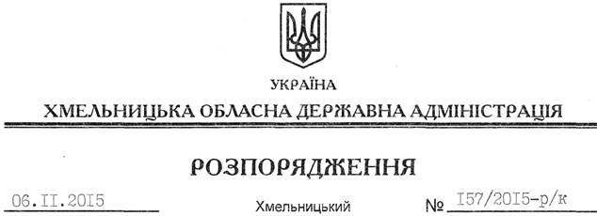

Про відпустку голови обласної державної адміністрації М.Загородного

Відповідно до статей 6, 39 Закону України “Про місцеві державні адміністрації”, статті 26 Закону України “Про відпустки”, статті 84 Кодексу законів про працю України, за погодженням із Адміністрацією Президента України та Кабінетом Міністрів України:
1. Відбуваю у відпустку без збереження заробітної плати на 4 календарних дні з 09 по 12 листопада 2015 року включно.
Підстава: заява М.Загородного від 05.11.2015 року
2. На час моєї відпустки виконання обов’язків голови обласної державної адміністрації покладаю на першого заступника голови обласної державної адміністрації В.Процюка.

Голова адміністрації М.Загородний

